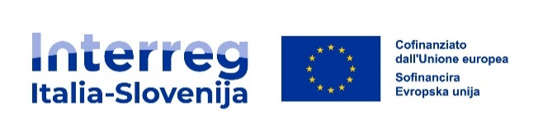

PROGRAMMA INTERREG VI A ITALIA - SLOVENIA 2021-2027

CHECK LIST ATTESTAZIONE PERIODICA DI SPESA
ATTESTAZIONE  N. _________ DEL _____ | SI | NO | N.P. | NOTE
Le spese dichiarate sono state sostenute in attuazione di operazioni realizzate nell’ambito del Programma?
Le spese sono state convalidate dal controllore nazionale secondo il sistema previsto dalla metodologia di campionamento? Sono stati caricati gli atti di controllo nel sistema informativo?
I certificati e le convalide delle spese sono stati emessi dai soggetti competenti (appartenenti alle Strutture nazionali di controllo o da queste incaricati)?

Il sistema informativo è stato alimentato correttamente ovvero c’è coerenza tra i dati relativi alla spesa controllata e convalidata e la relativa check list di controllo?
Sono rispettate le disposizioni regolamentari riguardanti gli anticipi versati ai Beneficiari nel quadro dei regimi degli Aiuti di Stato (art. 91, par. 5 e del Regolamento (UE) n. 2021/1060)?

Data, Firma del responsabile

